**О проведении I тапа Всероссийской акции «Сообщи, где торгуют смертью»**

[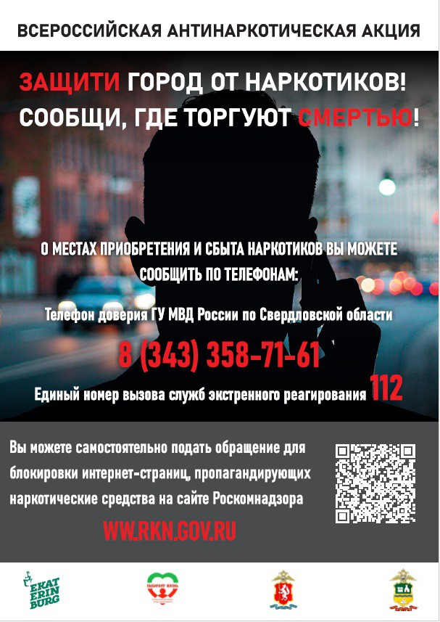](http://факел.екатеринбург.рф/media/news/news_234077_image_900x_.jpg)С 18 по 29 марта 2024г.

**Общероссийская антинаркотическая акция**

**«Сообщи, где торгуют смертью»**

С 18 по 29 марта 2024г.

Сообщать можно о любых источниках сбыта наркотических средств и психоактивных веществ: «закладках», лицах, продающих наркотики, надписях на фасадах зданий и сооружений, Интернет-ресурсах и т.д.

**Сообщить информацию можно по круглосуточному телефону доверия ГУ МВД России по Свердловской области: (343) 358-71-61;**

**Единый номер вызова служб экстренного реагирования: 112.**

По вопросам оказания психологической помощи можно обратиться по следующим круглосуточным телефонам доверия:

- телефон доверия экстренной психологической помощи министерства здравоохранения Свердловской области  **8 800 300-11-00**,

- телефоны доверия для детей и подростков

**+7 (343) 307-72-32, 8 800 2000-122**.

Телефонный номер МКОУ ДО «Бисертская спортивная школа» для анонимной информации о фактах реализации наркотических и психотропных веществ, курительных смесей и других вопросов, касающихся незаконному обороту наркотиков и психоактивных веществ:

**+7 (343 98) 6-42-00**

